Nouveaux produits

Chocolats bios et équitables

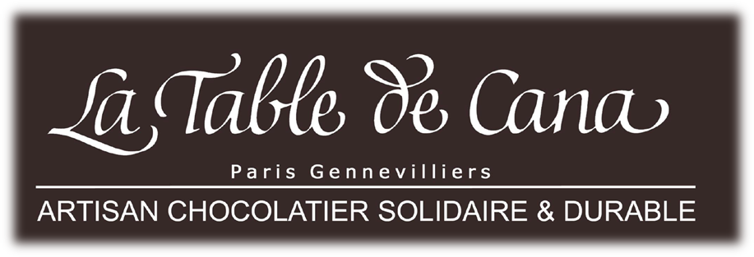


Eclats choc noir & lait bio 100g :
Prix de vente conseillé – 6,00 €

Sucettes choc noir & lait bio 45g :
Prix de vente conseillé – 3,20 €

